Databasmodellering

Olov Wimark 2020

Innehållsförteckning
Konceptuell modell 3
Företaget Endgame Keyboard 3
Steg 1: Beskriv databasen i ett textstycket 3
Steg 2: Skriv ner alla entiteter 4
Steg 3: Skriv ner alla relationer och visa i en matris 4
Steg 4: Rita ER-diagram med entiteter och relationer 5
Steg 5: Komplettera med Kardinalitet 6
Steg 6: Attribut och kandidatnycklar 6
Logisk modell 8
Steg 7: Relationsmodellen 8
Steg 8: Nycklar och attribut 9
Fysisk modell 10
Steg 9: Skapa SQL DDL för tabellerna 10
Steg 10: API 10

Konceptuell modell
Jag försöker att skapa en generisk databas som med rätt små förändringar skulle kunna användas i ett annat företag.
I det här arbetet följer jag kokboken. Det som blir tydligt för mig är att arbetet behöver flöda lite framåt och bakåt mellan de fastlagda stegen. Jag kanske inser att något saknas, eller att något är överflödigt. I den här rapporten väljer jag att visa det, jag redigerar inte bort ändringarna.

Företaget Endgame Keyboard
Jag skall skapa ett försäljningssystem för ett bolag som säljer tangentbord. I huvudsak vänder man sig till kännare och människor som jobbar mycket med just tangentbord. Det skall finnas färdiga varianter av tangentbord, custom-set som levereras färdigmonterade och kit för den som vill montera själv.
Det skall också finnas lösa delar. Brytare, tangenter, kretskort, fötter, stabiliserare och chassi, avsett för den som verkligen vill modda sitt tangentbord.
Till skillnad från liknande försäljare på annat håll så riktar man in sig mot den nordiska marknaden.

Steg 1: Beskriv databasen i ett textstycket
Jag passar på att stryka under nyckelord som kommer att vara användbara i databasen – entiteter som ofta blir databasens tabeller
Vår databas skall hantera ett kundregister och ett produktregister. För att underlätta för kunden vore det bra med produktkategorier, och produktbilder.
Databasen skall också innehålla ett lager där man kan se vilket antal av produkter som finns tillgängliga och en, eller flera hyllnoteringar.
Kunden skall kunna skapa en order, som förutom önskade produkter innehåller kundens detaljer.
Utifrån ordern skall en plocklista skapas. Den innehåller samma information som ordern, plus uppgifter om var produkten finns i lagret.
När leveransen skickas skall en faktura skapas.
Systemet skall ha en logg.

Steg 2: Skriv ner alla entiteter
Jag skriver ner de understrukna nyckelord som jag fann i steg 1. Redan nu inser jag att det kommer att behövas korstabeller och jag hoppar tillbaka till steg ett för att lägga till produktkategorier
- Kundregister
- Produktregister
- Produktkategorier
- Produktbilder
- Lagerstatus
- Hyllplaceringar
- Order
- Plocklista
- Faktura
- Logg

Steg 3: Skriv ner alla relationer och visa i en matris
Även här finner jag en entitet som saknas: produktbilder. Det kommer behövas flera bilder per produkt så jag lägger till ett bildregister. Då bilderna kommer att associeras med en enskild produkt så tror jag inte att det kommer behövas någon korstabell där. Kanske blir det tydligare efterhand?
Entiteter | Har
Produkter | Kategorier | Bilder
Lager | Lagerstatus | Hyllplacering
Kunder | Ordrar | Fakturor
Order | Plocklista | Faktura
Logg
Jag behöver bryta ut loggen en smula här. Den kommer att registrera när en order läggs, när en plocklista skapas, när en leverans skickas och när en faktura betalas. Många transaktioner förs in i loggen så den behöver skugga flera av tabellerna; kunder, produkter, order, faktura. Å andra sidan behöver den inte ge data tillbaka till övriga tabeller. Den får stå för sig själv tills vidare.

Steg 4: Rita ER-diagram med entiteter och relationer
Jag sätter ihop ett diagram med en enkel skiss över relationerna i databasen.
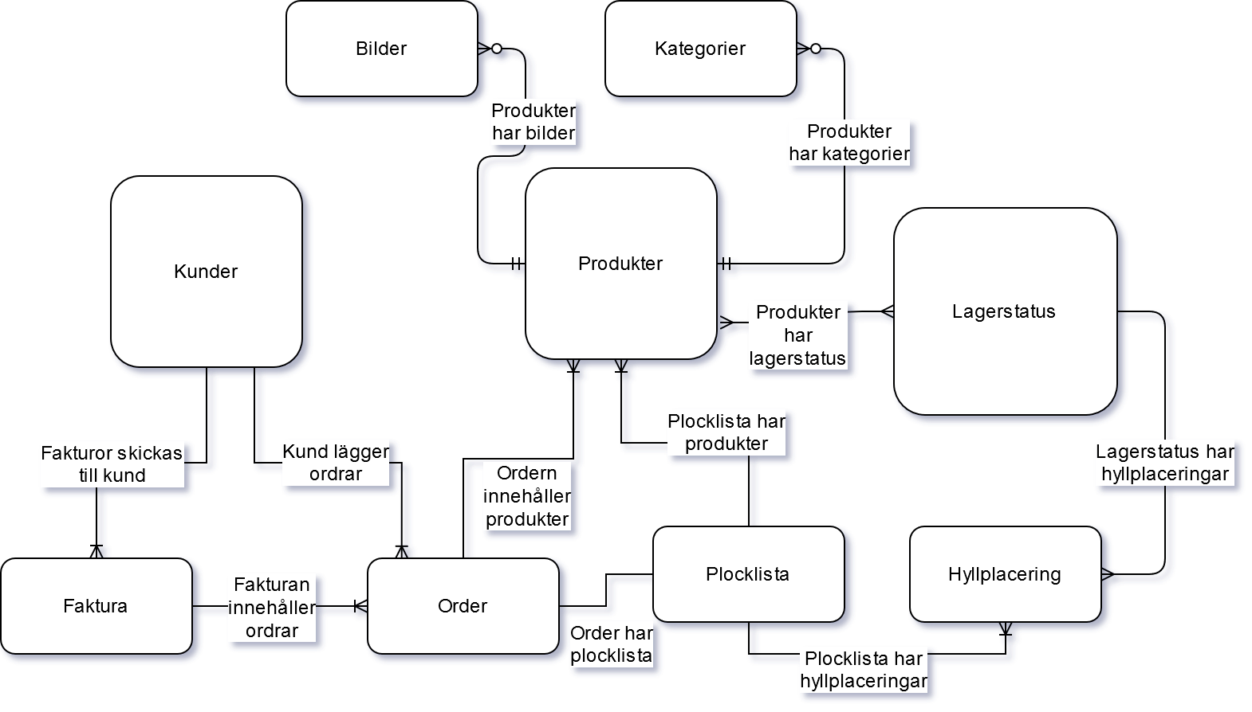
Ett enkelt ER-diagram. Jag kan ana en struktur för lagringen, och hur den kommer att relatera till en trolig arbetsgång.

Steg 5: Komplettera med Kardinalitet
Nedan försöker jag få en uppfattning om hur de olika entiteterna hör ihop. Till exempel kan jag uttyda följande:
- En kund kan ha flera fakturor utställda till sig.
- En kund kan också ha flera lagda ordrar.
- En order innehåller en eller flera produkter
- En order genererar en plocklisa.
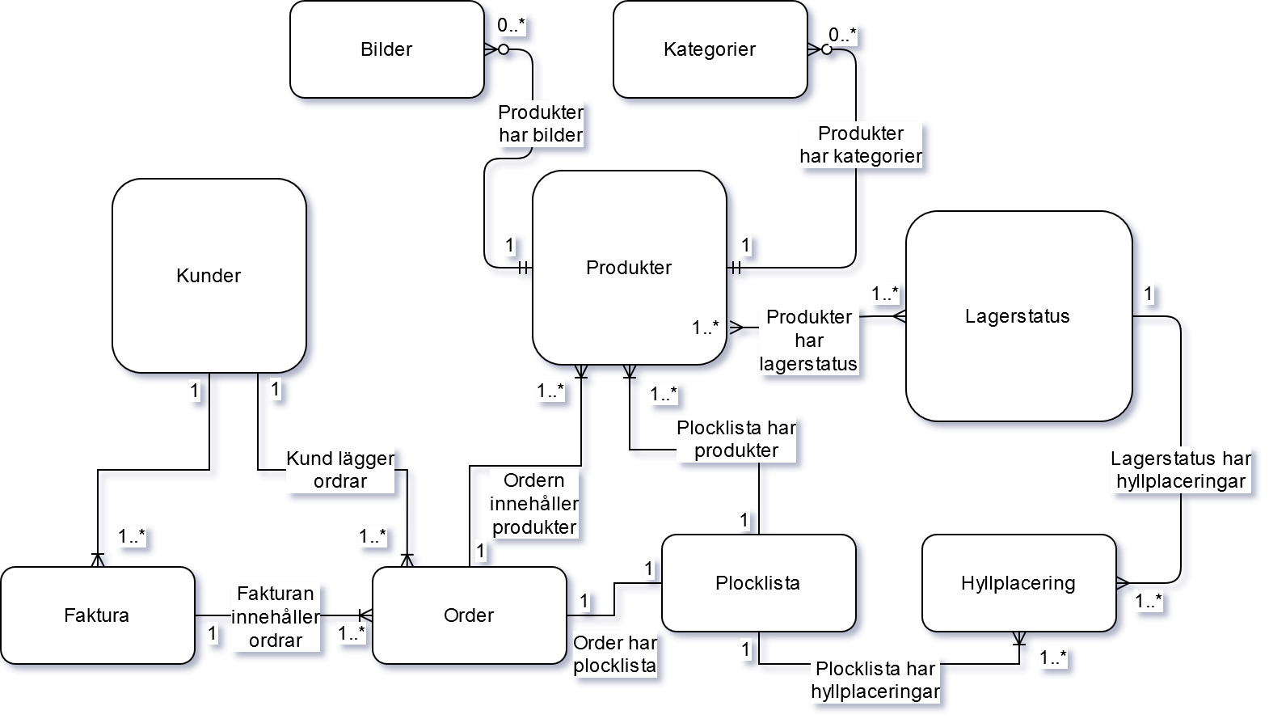

Steg 6: Attribut och kandidatnycklar
Jag avslutar den konceptuella fasen med att ta fram förväntade attribut och försöker att identifiera kandidatnycklar. Jag använder beskrivningen vid steg 1 för att finna attribut. Jag börjar med att rada upp dem i textformat. Jag lägger till tabellen recensioner och funderar på att ta bort tabellen hyllplacering. Varje produkt kan behöva ha flera hyllplaceringar, så jag behåller den tabellen. Jag inser att jag förmodligen behöver en del korstabeller; fakturaposter, produktrecensioner, kundfaktura. Förmodligen flera, men det kommer jag att reda ut i den logiska fasen. Det är svårt att hålla isär stegen.
- Kund (id, namn, adress, postadress, e-post, telefon, historik)
- Fakturor (id, fakturanummer, fakturarader, kundinfo, företagsinfo)
- Order (id, kund-id, produkter, status)
- Produkter (id, benämning, beskrivning, bild,pris, inköpskostnad, leverantör)
- Recensioner (id, recensent, betyg, fritext)
- Lagerstatus (id, produkt-id, antal, leverantörens produkt-id)
- Hyllplacering (id, produkt, lokal, hylla)
- Plocklista (id, order-id, produkter, hyllplaceringar)
- Bilder (id, länk till bilden, produkt-id)
- Kategorier (id, benämning)
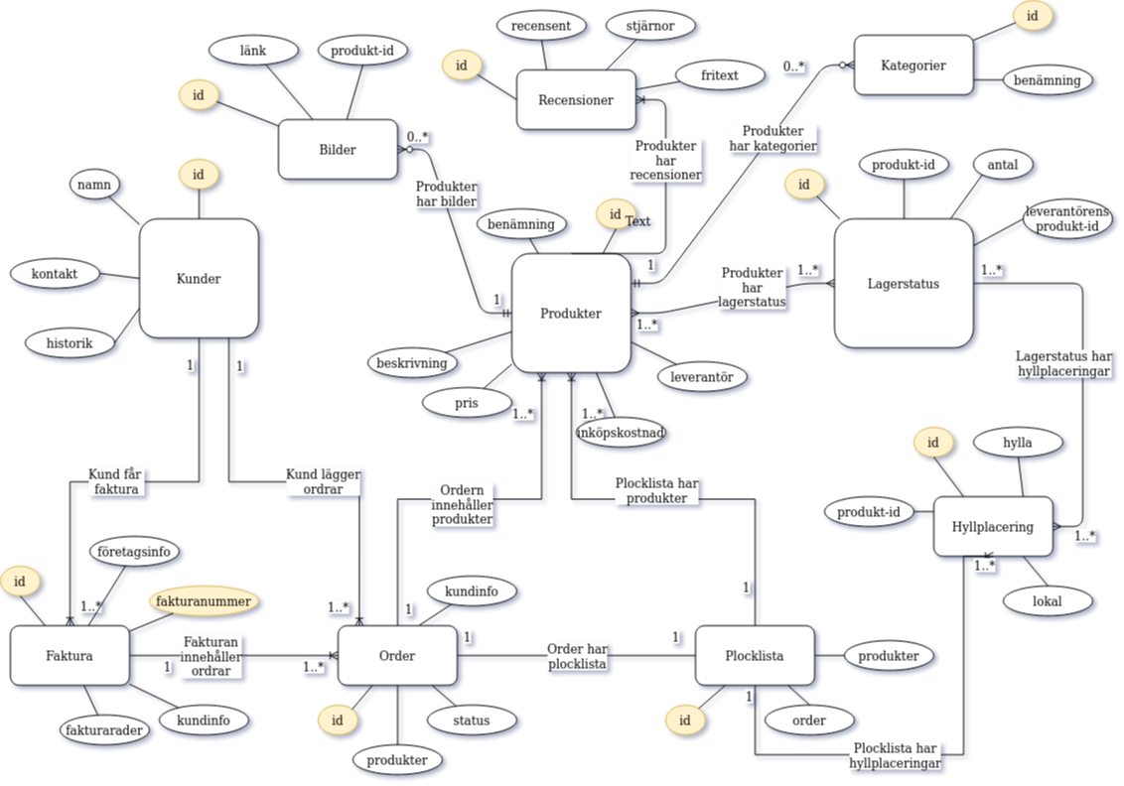

Logisk modell
Nu börjar jag titta på hur databasen skall sitta ihop. Jag börjar med att rita om diagrammet i grunden. Jag flyttar in attributen i tabellerna, och kikar vidare på relationerna.

Steg 7: Relationsmodellen
Jag formulerar om tabellen ordentligt med nya korstabeller för att bryta upp alla en till många-relationer.
Jag ändrar om i attributen en del. Jag vill ha helt unika attribut, det är dumt att mata in samma data på flera platser.
Jag har också varit ganska noga med att ge varje tabell en id-kolumn. I vissa fall kanske det hade räckt med till exempel ett fakturanummer, men vad händer om man måste göra justeringar? Kanske kan samma faktura förekomma i flera versioner?
I korstabellerna blir kombinationerna unika. Ett produkt-id möter bara ett kategori-id en gång. Produktkategori skall bilda unika rader.
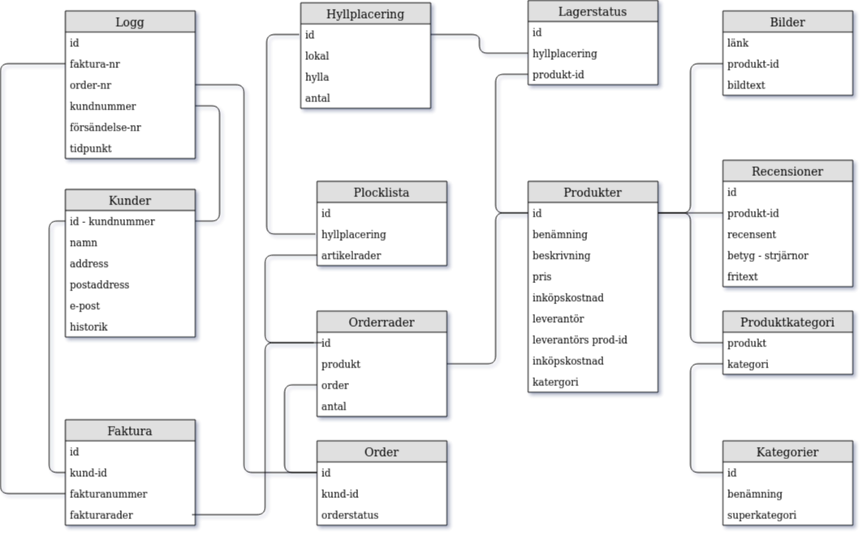
Jag inser att jag missat möjlighet för en användare att logga in. Jag lägger till fältet kod i kund-tabellen. In- och utloggningar skulle behöva sparas i loggen, eller i alla fall i en logg, det är säkrare än att förlita sig helt på session-data och cookies.

Steg 8: Nycklar och attribut
Jag fyller på med unika nycklar för varje entitet, förutom där jag tror att det kommer räcka med sekundärnycklar. Jag raderar någon primärnyckel, och försöker göra diagrammet överskådligt genom att flytta runt tabellerna.
Nu funderar jag också på allvar över vad tabellerna skall heta. ”Order” lär inte fungera jättebra. Vissa namn är onödigt långa, jag skall avstå svenska tecken och bara skriva med gemener.
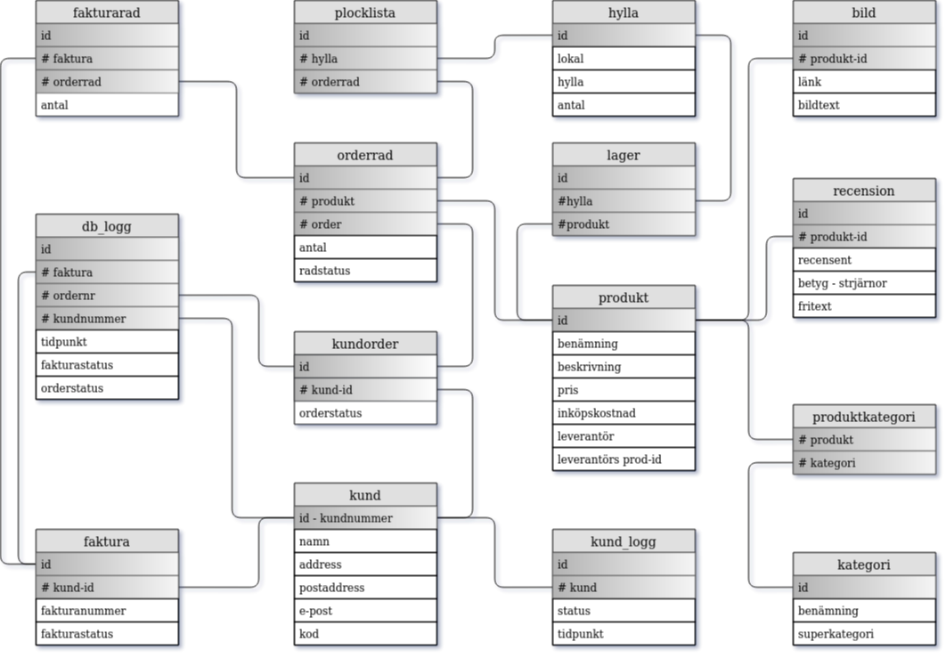
Kolumnen fakturarader i tabellen kommer att hämtas från färdiga orderrader. Det känns som någon slags kopieringsmanöver, och inte som att de skall hänga ihop dynamiskt. Över huvud taget skall fakturan ha så få länkar som möjligt, det underlättar för oss när jag läser loggen sedan.

Fysisk modell
Nu får jag sätta oss och koda igen. Alla tankar och idéer skall omsättas i riktiga verktyg.

Steg 9: Skapa SQL DDL för tabellerna
För att vara noga med teckenkodning skapar jag databasen Webshop med fastställd CHARSET och COLLATE. I min DDL-fil fastställer jag vilken databasmotor som skall användas.
Min kod ligger som appendix 1. Jag väljer att koda för hand.
När jag skriver sekundärnycklar behöver jag vara noga och se till att de tabeller som jag hänvisar till redan existerar. Jag skriver stycket med REMOVE IF EXISTS sist, men placerar den överst i filen. Ordningen spelar roll för att jag inte skall få referenskonflikter. De tabeller som har flest länkar raderas först.
Kunder, produkter och hylla har inga sekundärnycklar så jag skapar dem först.

Steg 10: API
Den här processen går runt i cirklar. Den sista, och längsta cirkeln knyter an till steg 1, beskriv databasen i ett textstycke. Där finns ett par önskemål som jag kan översätta i funktioner som kunden önskar. Jag formulerar dem mer linjärt.
- En kund skall kunna skapa ett konto
- En kund skall kunna logga in och logga ut
- En kund skall kunna lägga en order, med webbetalning
- Ordern skall skickas till lagret
- Ordern skall plockas – procedurer för att scanna varor
- Leveransen skall skickas, faktura eller kontantfaktura skall bifogas
- Lagerinköp skall registreras – procedurer för att scanna varor
Dessutom skall jag kunna skapa diverse rapporter
- Kundreskontra
- Beställningshistorik
- Lagerstatus
- M. fl.

https://dbwebb.se/kunskap/kokbok-for-databasmodellering

